Materias que deseo meter en quinto semestre

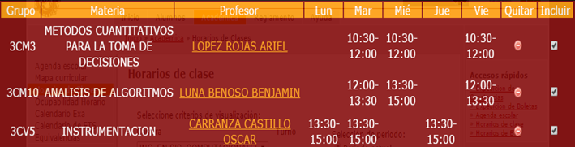

En caso de no alcanzar instrumentación con Alcantara meter con Carranza

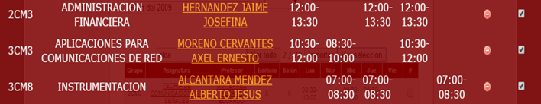

Materia que deseo meter en caso de no entrar de oyente



Materia en caso de que no pueda meter administración de proyectos



Materias que deseo estar de oyente

